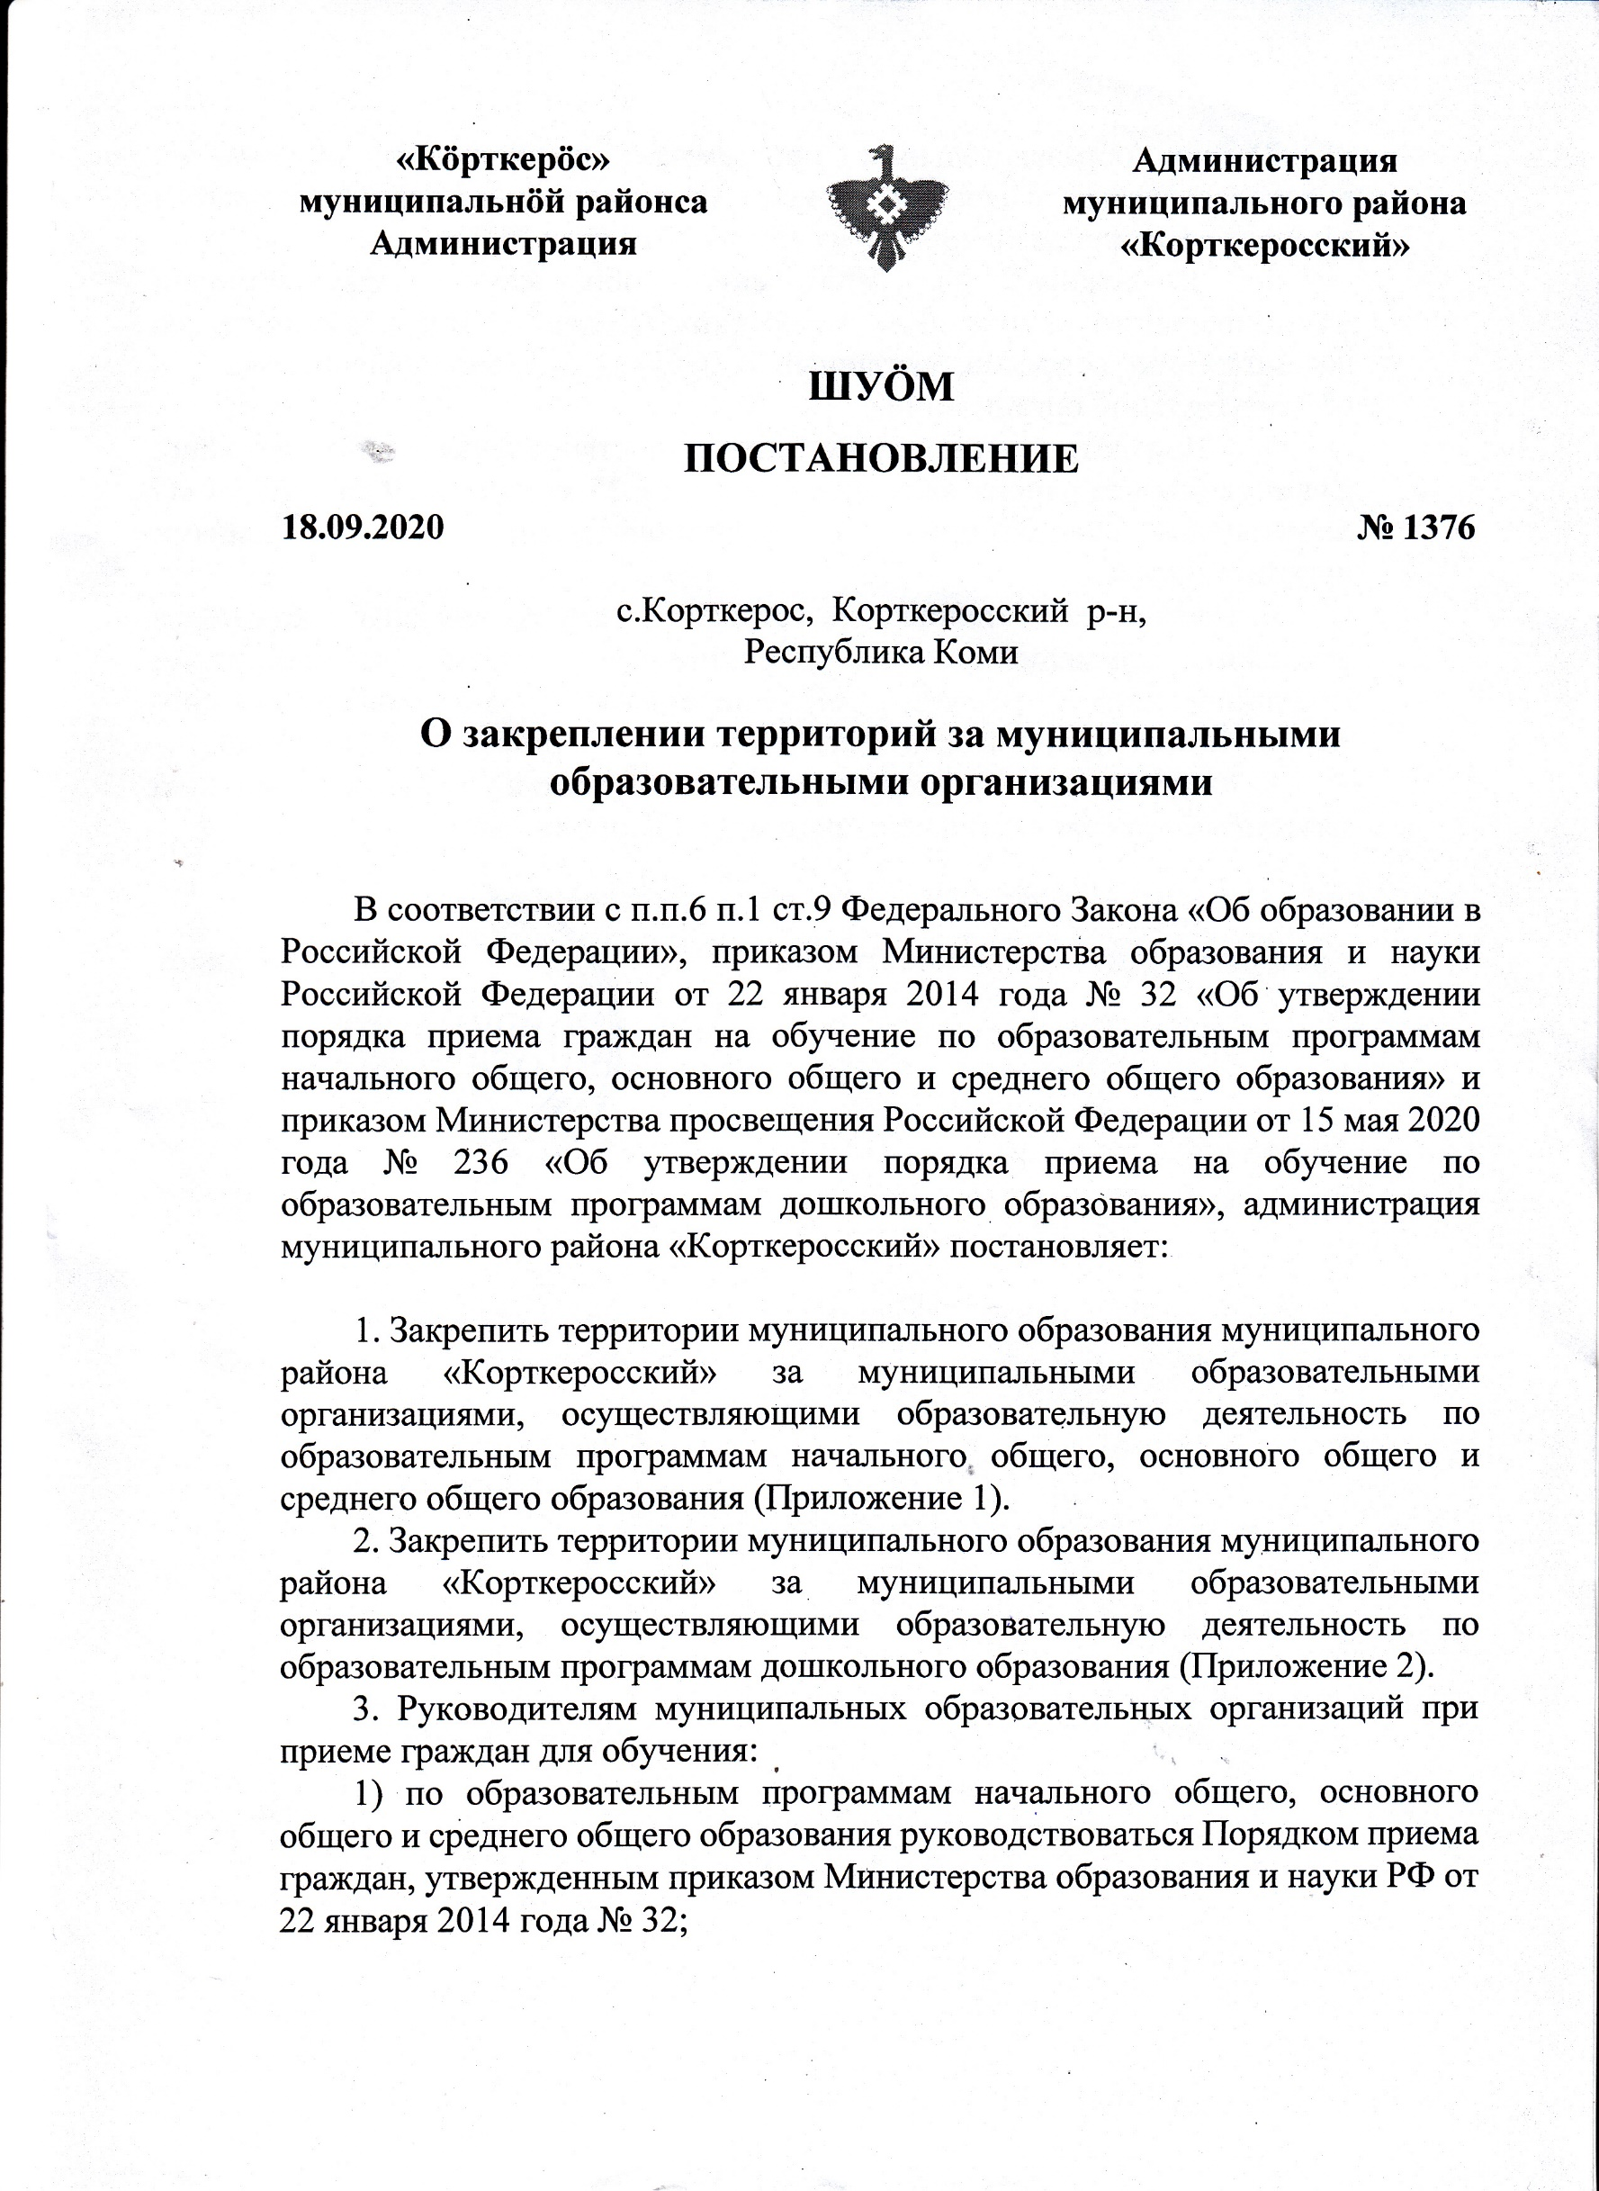
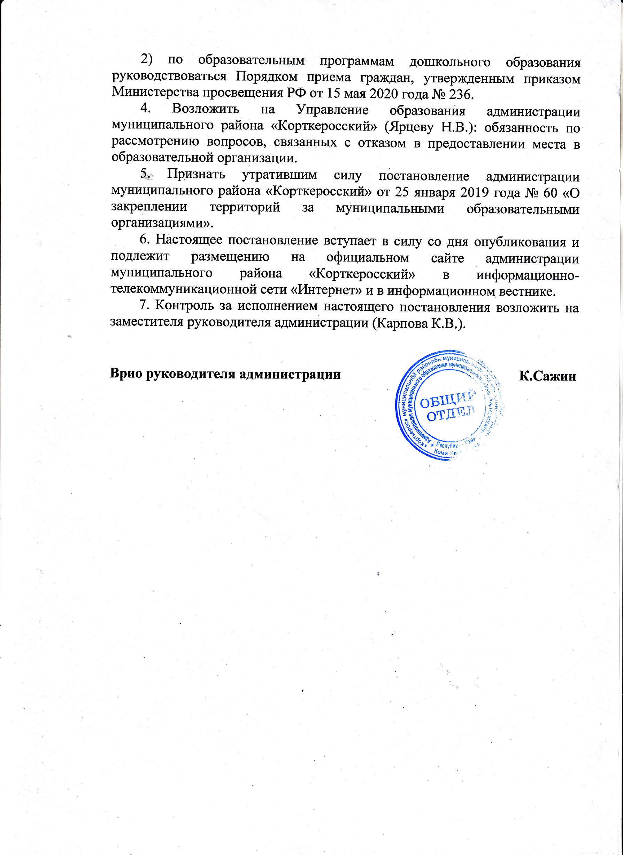
Приложение 1
к постановлению администрации
муниципального района
«Корткеросский»
18.09.2020 № 1376

Территории, закрепленные за муниципальными образовательными организациями, осуществляющими образовательную деятельность по образовательным программам начального общего, основного общего и среднего общего образования

№ п/п | Полное наименование муниципальной образовательной организации | Территория, закрепленная за муниципальной образовательной организацией
1. | Муниципальное общеобразовательное учреждение «Средняя общеобразовательная школа» с.Корткерос | Территория сельского поселения «Корткерос»
 |  | Территория сельского поселения «Позтыкерес»
 |  | Территория сельского поселения «Додзь» (для обучающихся 10-11 классов)
2. | Муниципальное общеобразовательное учреждение «Средняя общеобразовательная школа» с.Мордино | Территория сельского поселения «Мордино»
 |  | Территория сельского поселения «Намск» (для обучающихся 5-11 классов)
3. | Муниципальное общеобразовательное учреждение «Средняя общеобразовательная школа» с.Подъельск | Территория сельского поселения «Подъельск»,  Территория сельского поселения «Вомын»
4. | Муниципальное общеобразовательное учреждение «Средняя общеобразовательная школа» с.Керес | Территория сельского поселения «Керес»,  д.Наволок сельского поселения «Подъельск»
5. | Муниципальное общеобразовательное учреждение «Средняя общеобразовательная школа» с.Большелуг | Территория сельского поселения «Большелуг»
6. | Муниципальное общеобразовательное учреждение «Средняя общеобразовательная школа» с.Богородск | Территория сельского поселения «Богородск»
7. | Муниципальное общеобразовательное учреждение «Средняя общеобразовательная школа» с.Нившера | Территория сельского поселения «Нившера»
8. | Муниципальное общеобразовательное учреждение «Сторожевская средняя общеобразовательная школа» | Территория сельского поселения «Сторожевск»
 |  | Территория сельского поселения «Небдино» (для обучающихся 10-11 классов)
 |  | д.Важкурья сельского поселения «Приозёрный» (для обучающихся 5-11 классов)
 |  | Территория сельского поселения «Вомын» (для обучающихся 5-11 классов)
9. | Муниципальное общеобразовательное учреждение «Средняя общеобразовательная школа» п.Подтыбок | Территория сельского поселения «Подтыбок»
10. | Муниципальное общеобразовательное учреждение «Средняя общеобразовательная школа» п.Приозёрный | Территория сельского поселения «Приозёрный»
11. | Муниципальное общеобразовательное учреждение «Средняя общеобразовательная школа» п.Аджером | Территория сельского поселения «Пезмег»
 |  | Территория сельского поселения «Маджа»
12. | Муниципальное общеобразовательное учреждение «Средняя общеобразовательная школа» п.Усть-Лэкчим | Территория сельского поселения «Усть-Лэкчим»
13. | Муниципальное общеобразовательное учреждение «Основная общеобразовательная школа» п.Намск | Территория сельского поселения «Намск»
14. | Муниципальное общеобразовательное учреждение «Основная общеобразовательная школа» п.Визябож | Территория сельского поселения «Додзь»
15. | Муниципальное общеобразовательное учреждение «Основная общеобразовательная школа» с.Небдино | Территория сельского поселения «Небдино»

Приложение 2
к постановлению администрации
муниципального района
«Корткеросский»
18.09.2020 № 1376

Территории, закрепленные за муниципальными образовательными организациями, осуществляющими образовательную деятельность по образовательным программам дошкольного образования

№ п/п | Полное наименование муниципальной образовательной организации | Территория, закрепленная за муниципальной образовательной организацией
1. | Муниципальное образовательное учреждение «Детский сад № 1 с. Корткерос»  Муниципальное дошкольное образовательное учреждение «Детский сад № 2 общеразвивающего вида с.Корткерос»  Муниципальное дошкольное образовательное учреждение «Детский сад № 5 общеразвивающего вида» с.Корткерос | Территория сельского поселения «Корткерос»
2. | Муниципальное образовательное учреждение «Детский сад д. Выльыб» | Территория сельского поселения «Большелуг»
3. | Муниципальное образовательное учреждение «Богородский сад» | Территория сельского поселения «Богородск»
4. | Муниципальное образовательное учреждение «Нившерский детский сад № 1» | Территория сельского поселения «Нившера»
5. | Муниципальное образовательное учреждение «Детский сад п. Усть-Лэкчим» | Территория сельского поселения «Усть-Лэкчим»  Территория сельского поселения «Позтыкерес»
6. | Муниципальное образовательное учреждение «Детский сад п.Аджером» | Территория сельского поселения «Пезмег»
7. | Муниципальное образовательное учреждение «Детский сад с. Мордино» | Территория сельского поселения «Мордино»
8. | Муниципальное общеобразовательное учреждение «Основная общеобразовательная школа» п. Намск | Территория сельского поселения «Намск»
9. | Муниципальное общеобразовательное учреждение «Средняя общеобразовательная школа» с.Подъельск | Территория сельского поселения «Подъельск»,  Территория сельского поселения «Вомын»
10. | Муниципальное общеобразовательное учреждение «Средняя общеобразовательная школа» с.Керес | Территория сельского поселения «Керес»
11. | Муниципальное общеобразовательное учреждение «Сторожевская средняя общеобразовательная школа» | Территория сельского поселения «Сторожевск»
12. | Муниципальное общеобразовательное учреждение «Средняя общеобразовательная школа» п.Подтыбок | Территория сельского поселения «Подтыбок»
13. | Муниципальное общеобразовательное учреждение «Средняя общеобразовательная школа» п.Приозёрный | Территория сельского поселения «Приозёрный»
14. | Муниципальное общеобразовательное учреждение «Средняя общеобразовательная школа» п.Аджером | Территория сельского поселения «Маджа»
15. | Муниципальное общеобразовательное учреждение «Основная общеобразовательная школа» п.Визябож | Территория сельского поселения «Додзь»
16. | Муниципальное общеобразовательное учреждение «Основная общеобразовательная школа» с.Небдино | Территория сельского поселения «Небдино»

